De school met PIT

Schoolondersteuningsprofiel
(SOP)

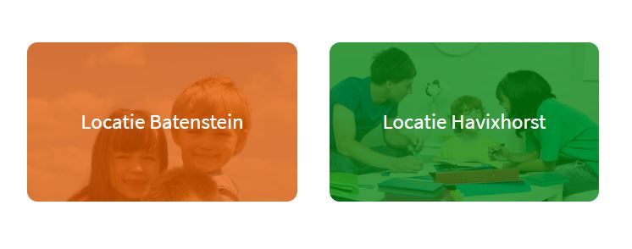

Wettelijke kaders schoolondersteuningsprofiel (SOP)
Het schoolondersteuningsprofiel (SOP) geeft weer hoe de ondersteuning aan leerlingen binnen een school is georganiseerd.

Wettelijk is vastgesteld dat het schoolondersteuningsprofiel een document is, waarin de school de taken, de verantwoordelijkheden en de werkwijze ten aanzien van Passend Onderwijs vastlegt. In het schoolondersteuningsprofiel beschrijft de school de wijze waarop de binnen de regio vastgestelde basisondersteuning wordt vormgegeven. Daarnaast wordt beschreven welke extra ondersteuning de school biedt of wil gaan bieden.

Het schoolondersteuningsprofiel:
- is gerelateerd aan het schoolplan (kwaliteit van onderwijs) en de schoolgids (wijze waarop ondersteuning wordt vormgegeven);
- is een verantwoordelijkheid van het bevoegd gezag van de school;
- wordt geschreven door de directie/ IB-er van de school, in samenspraak met het team;
- dient ter advies voorgelegd te worden aan de medezeggenschapsraad.

Afgesproken is binnen SWV PO Rijnstreek, om jaarlijks in oktober het schoolondersteuningsprofiel te updaten, in te voegen in Vensters en toe te sturen aan het SWV PO Rijnstreek.

Schoolgegevens
- Bezoekadres: Batenstein 18/ Havixhorst 252
- Brinnummer: 14 DU/15 ED
- Identiteit van de school: Openbaar Basis Onderwijs
- Schoolconcept: Programmagericht met ontwikkeling naar ontdekkend leren/hoogbegaafdenonderwijs
- Bestuur: Morgenwijzer
- Directeur: Denise Klapwijk
- Intern begeleider: Ellen Sekreve
- Aantal leerlingen / jaar (oktober): 359 leerlingen
Missie en visie van de school
Onze missie
Wij zijn de school met PIT!
PIT staat voor Persoonlijke Investering in de Toekomst.
Onze visie
De Hobbitburcht kent momenteel 15 groepen verdeeld over twee locaties.
Hiervan zijn er drie (per januari 2020 zelfs vier) kleutercombinatiegroepen 1/2. Op locatie Havixhorst zijn er combinatiegroepen en twee groepen voor hoogbegaafde leerlingen. Op locatie Batenstein werken we vanaf groep 3 in jaargroepen.
Binnen deze combinatiegroepen ervaren wij het als een verrijking dat de samenwerking tussen leerlingen op een hoger niveau komt. Wij vinden het namelijk belangrijk dat kinderen van jongs af aan leren samenwerken, leren van en met elkaar en uiteraard respect hebben voor elkaar.

Op De Hobbitburcht werken we met het didactisch model ‘directe instructie’.
De differentiatie die wij in de kernvakken aanbrengen, betekent dat we werken met drie groepen binnen een klas:
- een groep instructiegevoelige kinderen die de standaard groepsinstructie krijgt met
begeleide in-oefening, waarna ze zelfstandig aan het werk gaan;
- een groep instructieonafhankelijke leerlingen die via compacten van de methode werkt
en alleen zo nodig korte instructie krijgt en die daarna zelfstandig verwerkt om
vervolgens zelfstandig met verrijkingsstof te werken;
- een groep instructieafhankelijke leerlingen, die verlengde instructie krijgt aan de instructietafel en begeleide in-oefening, waarna ze korter zelfstandig werken.

Kinderen die een geheel eigen zorg, begeleiding of andere lesstof hebben, krijgen daarvoor een individueel zorgplan (OPP, handelingsplan). Dit plan wordt door de leerkracht, ouders (en leerling) ondertekend en eenmaal per 8 weken met hen geëvalueerd.
Het individueel zorgplan wordt op deze manier gedragen door de leerling, ouders en school samen. In iedere groep worden per rapportperiode groepsplannen opgesteld. Deze worden besproken met de IB-er.

Onze visie hebben we opgesplitst in 5 kantelen:
- veilige en gezonde leeromgeving
- lerend ontwikkelen
- specifieke ondersteuning
- ouders/verzorgers
- omgevings- en maatschappijgericht

Op de volgende pagina’s staan de kantelen verder uitgewerkt.

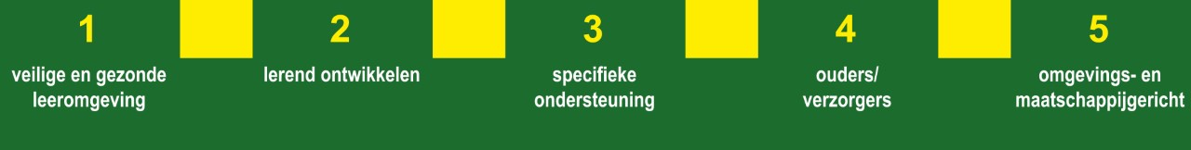

Kanteel 1: veilige en gezonde leeromgeving
Binnen onze (Hobbit)burcht voelen kinderen en leerkrachten zich veilig en gaan ze met plezier naar school en werk.
We hanteren de methode Kanjertraining voor de sociaal emotionele ontwikkeling, voeren kind gesprekken en geven (praktische) verkeerslessen.
We stimuleren kinderen en ouders om dagelijks een gezonde pauzehap mee te nemen.
Onze groepen 1/2 gaan vier keer in de week naar de speelzaal voor een les bewegen. Alle gymlessen aan de groepen 3 t/m 8 worden door vakleerkrachten gegeven. We nemen deel aan minimaaldrie regionale sportevenementen, te weten: het voetbaltoernooi (teamsport), het schaaktoernooi (denksport) en de 20 van Alphen (individuele sport).

Kanteel 2: lerend ontwikkelen
Bij de kleuters is er sprake van spelend leren. Hetgeen inhoudt dat de kinderen gedurende een aantal thema's per jaar op een spelende wijze zich op allerlei ontwikkelingsgebieden ontplooien.
Ook vanaf groep 3 stimuleren we nieuwsgierigheid, creativiteit en een onderzoekende houding. Deze manier van leren is o.a. terug te zien bij het vak Natuur en techniek. Het is ons doel om dit de komende jaren verder te ontwikkelen, zodat ontdekkend leren ook bij de andere vakken geïntegreerd wordt.
We leggen een stevige basis wat betreft kennis en vaardigheden en maken onze leerlingen (mede)verantwoordelijk voor hun eigen leerproces. Denk hierbij aan tutors, samenwerking, zelfstandigheid (doorgaande leerlijn hele school, plannen, leren om te leren en reflecteren).
Vanaf groep 1 krijgen de kinderen Engels. Vanaf groep 2 wordt er geschaakt, naast de educatieve waarde is het schaken goed voor de algemene ontwikkeling van het denkvermogen. Door te schaken, leert een leerling zich te concentreren, logisch na te denken, keuzes maken en om te gaan met emoties.

Kanteel 3: specifieke ondersteuning
We zien het hele kind en willen er zijn voor alle kinderen. In het kader van Passend Onderwijs stemmen we het aanbod af op de onderwijsbehoeften van onze leerlingen. We streven ernaar om bij ieder kind de eigen talenten zover mogelijk te ontwikkelen.
We leveren onderwijs op maat binnen onze mogelijkheden, met gebruik van interne en externe expertise. Op locatie Havixhorst beschikken we over twee klassen voor hoogbegaafden (groep 5 t/m 8).

Kanteel 4: ouders/verzorgers
Als school hebben we samen met ouders een gezamenlijke verantwoordelijkheid voor onze kinderen. Als school werken we op een constructieve manier samen met de ouders op basis van wederzijds respect en vertrouwen.
Ieder schooljaar beginnen we met het ‘Warm Welkom’ en een oudervertelgesprek. We spreken minimaal twee keer per schooljaar met ouders over de ontwikkeling van hun kind. Er worden regelmatig activiteiten georganiseerd, waarbij we niet zonder de betrokkenheid van de ouders kunnen. Om onze ouders van informatie te voorzien, maken we gebruik van een nieuwsbrief, de schoolgids, de website en Ouderportaal.
Feedback van de ouders is belangrijk voor ons en daarom houden wij iedere twee jaar een ouderenquête waarbij de ouders gevraagd worden naar hun bevindingen over onze school. Onze ouders vertegenwoordigden samen met de leerkrachten de OR en de MR/GMR.
We zien het als de gezamenlijke verantwoordelijkheid van het kind, de ouder en de school om dusdanig met elkaar samen te werken dat het kind een positief kritische houding kan ontwikkelen.

Kanteel 5: omgevings- en maatschappijgericht
Verwerving van kennis, inzicht en vaardigheden vindt bij ons zoveel mogelijk in de maatschappelijke context plaats.
Ons onderwijs streeft naar voorlopen op de ontwikkelingen in de samenleving en is actueel wat betreft inhoud, didactiek, methodiek en ICT-gebruik.
We beschikken over een doorgaande leerlijn presenteren en besteden aandacht aan mediawijsheid.

Basisondersteuning binnen de school

Basisarrangement inspectie
Als algemene voorwaarde binnen het SWV PO Rijnstreek (zie notitie Basisondersteuning SWV PO Rijnstreek 2018) is gesteld dat alle scholen voldoen aan het door de inspectie vastgestelde basisarrangement.

- De Hobbitburcht voldoet wel / niet aan het door inspectie vastgestelde basisarrangement.
- Laatste inspectiebezoek :2013/ 1-1-2019 bestuursbezoek
- Arrangement :basis
- Duur :4 jaar
- Eventuele opmerkingen :

Concrete kwaliteitsafspraken basisondersteuning SWV PO Rijnstreek
Een aantal kwaliteitsafspraken zijn in genoemde notitie nader geconcretiseerd.
- De Hobbitburcht voldoet wel / niet aan alle concrete kwaliteitsafspraken Basisondersteuning SWV PO Rijnstreek, zoals deze in onderstaand schema staan aangegeven.
- Indien ‘niet’ is ingevuld, kruis in onderstaand schema de onderdelen aan die nog in ontwikkeling zijn:

 | Concrete kwaliteitsafspraken aanbod SWV PO Rijnstreek | Nee
 | De school beschikt over netwerkmogelijkheden voor het inschakelen van overig expertise op het gebied van taal, rekenen, NT2, hoog/minderbegaafdheid, werkhouding, gedrag en OICT.
 | De school werkt samen met de gemeente aan het voorkomen van achterstanden bij (jonge) leerlingen. (VVE en NT2 beleid).
 | Concrete kwaliteitsafspraken zicht op ontwikkeling SWV PO Rijnstreek
 | Er is sprake van een handelingsgerichte, opbrengstgerichte en planmatige aanpak. Doelen worden regelmatig geëvalueerd. | X
 | De school stelt alles in het werk om situaties van thuiszitten van leerlingen zoveel mogelijk te voorkomen en zet indien nodig tijdelijke maatwerkoplossingen in (b.v. in samenwerking met een orthopedagoog/ schoolpsycholoog, SWV, leerplicht en jeugd-gezinsteams/GO!).
 | Concrete kwaliteitsafspraken (extra) ondersteuning SWV PO Rijnstreek
 | De school is erop gericht om leerlingen en ouders te betrekken bij met het opstellen van de ontwikkelingsdoelen en in te laten stemmen met het handelingsdeel van het OPP (besluit 2017). | X
 | De school hanteert zorgvuldig de zorgplicht voor leerlingen met extra onderwijsbehoeften, die worden aangemeld èn voor leerlingen die ingeschreven zijn.
 | Concrete kwaliteitsafspraken samenwerking SWV PO Rijnstreek
 | De school werkt samen met de ouders: de school bespreekt met ouders de ontwikkeling van het kind, de onderwijs- en ondersteuningsbehoeften, en inzet van ondersteuning.
 | De school werkt samen met andere scholen in de wijk (o.a. inzetten ondersteuning, expertise delen), het samenwerkingsverband en (indien nodig) met het JGT/GO!, ketenpartners, zorgaanbieders en leerplicht.
Concrete kwaliteitsafspraken veiligheid SWV PO Rijnstreek
De school heeft een actueel beleid rondom omgaan met sociale media.
De school heeft een actuele Meldcode kindermishandeling en huiselijk geweld.
De school hanteert actief beleid rondom bescherming van persoonsgegevens, volgens de regels van de Algemene Verordening Gegevensbescherming. informatie AVG 2018
Concrete kwaliteitsafspraken pedagogisch klimaat SWV PO Rijnstreek
De school kent een ondersteunend en stimulerend klimaat wat bijdraagt aan acceptatie van diversiteit.
Gedragsregels voor leerlingen, ouders en schoolpersoneel zijn in de school duidelijk zichtbaar. D.m.v. Kanjerposters?(Len) |  | X
De leerlingen en ouders worden actief betrokken bij een positief schoolklimaat. |  | x
De school biedt oefensituaties om leerlingen te begeleiden bij de ontwikkeling van sociale en maatschappelijke competenties.
De school zet indien nodig aanvullende ondersteuning in t.b.v. het bevorderen van een positief groepsklimaat.
Concrete kwaliteitsafspraken sociale en maatschappelijke competenties SWV PO Rijnstreek
De school beschikt over gestandaardiseerde toetsen en instrumentarium voor het in kaart brengen van sociaal- emotionele ontwikkeling van leerlingen.
Leraren hebben kennis van de sociaal-emotionele ontwikkeling van kinderen en de knelpunten die zich kunnen voordoen in het functioneren op school, als de sociaal-emotionele ontwikkeling anders verloopt.
De school heeft een aanbod voor het versterken van sociale competenties.
De school heeft een aanbod voor het versterken van burgerschapsvorming. |  | x
Concrete kwaliteitsafspraken vervolgsucces SWV PO Rijnstreek
De school draagt leerlingen zorgvuldig over naar het voortgezet onderwijs volgens de vastgestelde POVO-procedure in de Rijnstreek (po/vo procedure SWV Midden-Holland en Rijnstreek).
De school volgt de leerlingen die de school hebben verlaten. School en voortgezet onderwijs in de regio hebben contact over de bestendiging van de schooladviezen (waar zit een leerling met een bepaald advies na  drie jaar in het voortgezet onderwijs?). |  | x

Aanvullend schooleigen aanbod op de basisondersteuning
Naast de regionale afspraken zijn er scholen die aanvullend op de basisondersteuning iets extra’s bieden. De Hobbitburcht biedt ten aanzien van preventieve interventies, aanbod van ondersteuning, bekwaamheid van personeel, ondersteuningsstructuur of planmatig handelingsgericht werken het volgende aanvullende aanbod op de basisondersteuning:
- Aanbod onderwijs hoogbegaafde leerlingen
- Dyslecten; het implementeren van Kurzweil is in ontwikkeling
- Schaakonderwijs;
- We zijn bijna een Kanjerschool
- Sport/ bewegen vinden wij belangrijk
- Engels wordt gegeven vanaf groep 1//2

- Aanvullend zijn standaard beschikbaar (aankruisen):
De school beschikt over extra handen in de klas in de vorm van onderwijsassistenten, stagiaires en/of vrijwilligers. | x
De school heeft beleid rondom het compacten, verrijken en versnellen. | x
De school hanteert een pestprotocol. | x
De school hanteert een dyslexieprotocol. | X (bijna)
De school hanteert een dyscalculieprotocol.
Methodisch wordt de sociaal-emotionele ontwikkeling ondersteund. | x
De school hanteert een veiligheidsprotocol, volgens de wet Veiligheid op school. (veiligheid op school rijksoverheid tekst).
De school hanteert een protocol medisch handelen. | x

Extra ondersteuning
De definitie van extra ondersteuning is dat de onderwijsbehoeften van het kind dermate intensief en complex zijn, dat deze meer dan de (aanvullende) basisondersteuning op een school vragen. De schoolbesturen binnen SWV PO Rijnstreek hebben hiertoe extra ondersteuningsmiddelen gekregen om zoveel mogelijk te voldoen aan de extra onderwijsbehoeften van de leerling. Indien de extra onderwijsbehoeften van de leerling de mogelijkheden van de school en het schoolbestuur overstijgen, kan een verwijzing plaatsvinden naar het Speciaal (Basis) Onderwijs.
Extra ondersteuningsmogelijkheden van de school /schoolbestuur
Aan de volgende extra onderwijsbehoeften van een leerling kan de Hobbitburcht voldoen:

Kadering van Basis en Extra ondersteuning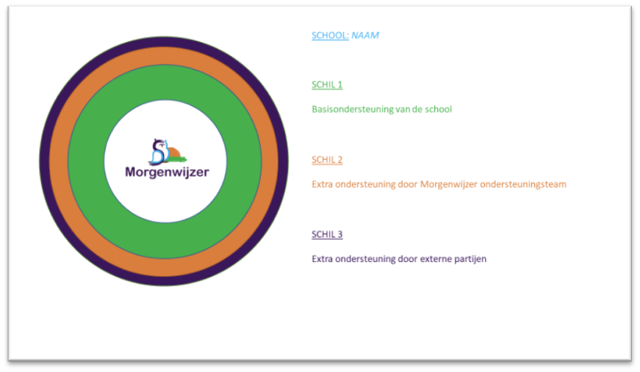
Basisondersteuning (schil 1) van de school omvat:

- differentiatie/ lesaanbod op 3 niveaus door de leerkracht in de groep
- methodes op het gebied van sociale veiligheid en het voorkomen en aanpakken van gedragsproblemen (Pestprotocol. • Meldcode kindermishandeling. • Protocol voor medische handelingen.)
- inzet onderwijs assistenten
- inzet intern begeleider
- aanbod dyslexie
- aanbod voor meer en hoogbegaafd

Onder Basisondersteuning verstaan we de ondersteuning die onze school zelf kan bieden om te zorgen dat het kind zich naar zijn of haar mogelijkheden kan ontwikkelen. Denk daarbij aan extra aandacht door de leerkracht, werken met groepsplannen, verlengde instructie, verdieping en verrijking, werken met een maatje, remediale hulp, pre-teaching etc. Dat geldt ook voor preventieve en licht curatieve interventies voor kinderen met lees- en spellingsproblemen, dyslexie, rekenproblemen, gedragsproblemen, begaafdheid etc. Dit kan met inzet van een onderwijsassistent in de groep of zo nodig voor kort durende hulp (bv klokkijken, spellingscategorie oefenen etc.) in een klein groepje buiten de klas.
Onder de basisondersteuning valt ook het gebruik van Kurzweil voor de dyslecten en de flexgroep (leerlingen die bovengemiddeld slim zijn) of de hoogbegaafden groep.
Bij een afgestemd onderwijsaanbod speelt ook de intern begeleider een rol.
Uitgangspunt is de ondersteuningsbehoefte van de leerling. Handelingsgericht werken en handelingsgericht diagnosticeren vormen de basis.

Extraondersteuning (schil 2 en 3)

Alle vormen van ondersteuning die de basisondersteuning overstijgen noemen we extra ondersteuning. Daar waar de ondersteuningsbehoeften van de leerling door de complexiteit van problematiek en/of door een combinatie van problemen op school en thuisproblemen een specifieke en/of onevenredige inzet vergen, wordt gebruik gemaakt van extra, specifieke ondersteuning. Of er volgt een verwijzing naar het speciaal (basis)onderwijs.

Extra ondersteuning kan in de vorm van het Morgenwijzer ondersteuningsteam of een arrangement van het Samenwerkingsverband , de Ambulant Educatieve Dienst (AED) of GO voor jeugd of inhuren van een externe deskundige.
Voor leerlingen die de Nederlandse taal (nog) niet machtig zijn is de Taalklas (gr. 3 t/m 8) of Taalondersteuning op school (gr.1/2)

Grenzen ondersteuningsmogelijkheden van de school / schoolbestuur
Indien er sprake is van de volgende extra onderwijsbehoeften, verwijst de Hobbitburcht naar het Speciaal (Basis) Onderwijs:

-Als de school handelingsverlegen is omdat een kind niet meer ontwikkelt in zijn of haar eigen lijn, ook niet met behulp van extra ondersteuning verwijzen we door. Hetzelfde geldt als een leerling een gevaar of storende factor wordt voor zichzelf en/of de omgeving en onze school niet meer toereikend is.

Ambities
Naast de ondersteuning zoals die op dit moment geboden wordt, heeft de school ambities welke de komende periode extra aandacht krijgen:

1.Een helder onderscheid maken tussen de basis en extra ondersteuning van de Hobbitburcht.
Wat zijn de grenzen van de Hobbitburcht m.b.t. passend onderwijs? Wat zijn de ambities? Hoeveel kansen geven we? Hoe ver gaan we in het bedienen van een individuele leerling? Hoe ver gaan we in het bedienen van een aparte groep leerlingen (bijvoorbeeld MLK en hoogbegaafden)? Zodra de kadering van de Hobbitburcht duidelijk is, bespreken we dit expliciet met ouders en leerlingen wanneer er extra ondersteuning gegeven wordt. Wanneer er een uitzondering in ondersteuningsinzet voor een leerling wordt gemaakt, doen we dit altijd met de grens van de Hobbitburcht als vertrekpunt. Omdat explicitering van grenzen van de school in het bieden van passend onderwijs een basis is in het ondersteuningsproces, is het van belang om dit ontwikkeldoel op de volgende wijze inzichtelijk te maken, te lieren aan de SOP’s en met elkaar te bespreken op vergaderingen/ studiemomenten.
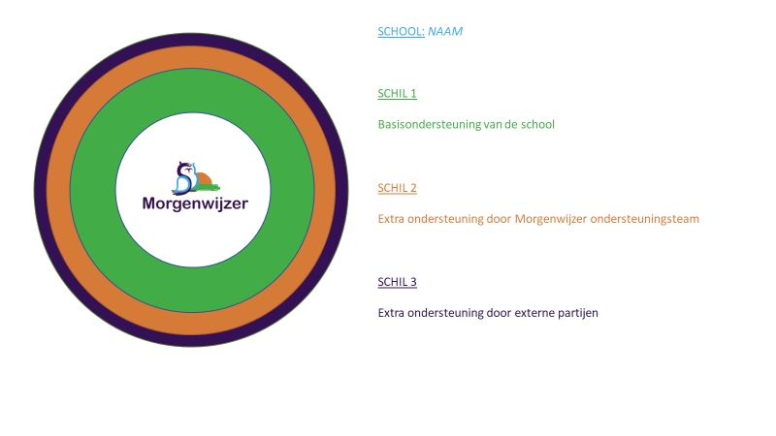

2.We maken een kwaliteitsslag in de planmatige uitvoering, evaluatie en bijstelling van de ondersteuning door de onderwijsassistent en eventuele andere functionarissen.
3. We maken een overzicht van de zorg gericht op de ontwikkeling van de gestelde ondersteuningsvragen van de school. Dit overzicht maakt het mogelijk te sturen op kwaliteit.

Binnen de basis- en of extra ondersteuning
De ambities ten aanzien van het bieden van de basisondersteuning zijn:

-Doel 1: Er is sprake van een handelingsgerichte, opbrengstgerichte en planmatige aanpak. Doelen worden regelmatig geëvalueerd.

Actie:
- Het evalueren van plannen heeft meer aandacht nodig.
- Klassenopbrengsten zijn bekend bij de collega’s. Het doel is de schoolopbrengsten in het team te bespreken.
- Handelingsgerichte cultuur implementeren.

-Doel 2: De school is erop gericht om leerlingen en ouders te betrekken bij het opstellen van de ontwikkelingsdoelen en in te laten stemmen met het handelingsdeel van het OPP (besluit 2017).
Actie:
- Het opstellen van een OPP moet onder de aandacht gebracht worden bij de collega’s. Zodat de collega’s in samenspraak met de IB-er een OPP kunnen opstellen indien dit van toepassing is.
- Zodra er een OPP is, bespreken we deze met de ouders/ kind.

-Doel 3: Gedragsregels voor leerlingen, ouders en schoolpersoneel zijn in de school duidelijk zichtbaar.

Actie:
- Benadrukken dat de Kanjerposters in school hangen
- Zorgen dat de posters overal hangen ook in de gangen
-Via nieuwsbrieven en oudermomenten de Kanjerlessen meer onder de aandacht bij ouders brengen. (werkgroep/commissie inschakelen)
- Eventueel een ouderavond organiseren over de Kanjertraining

Doel 4: De leerlingen en ouders worden actief betrokken bij een positief schoolklimaat.
Actie:
-Ouders meer inhoudelijk betrekken. Te denken valt aan intakegesprekken, nieuwsbrieven, eventueel opzetten klankbordgroep algemene zaken waar schoolklimaat een onderdeel van kan zijn.

Doel 5: De school heeft een aanbod voor het versterken van burgerschapsvorming.

Actie:
-Bij de aanschaf en besluitvorming rondom de zaakvakken dit onderdeel meenemen.

Doel 6: De school volgt de leerlingen die de school hebben verlaten. School en voortgezet onderwijs in de regio hebben contact over de bestendiging van de schooladviezen (waar zit een leerling met een bepaald advies na drie jaar in het voortgezet onderwijs?).
Actie:
-Zodra de rapporten binnen komen analyseert de IB-er de gegevens en deelt dit met de leerkrachten van groep 7 en 8. Eenmaal per jaar delen we de bevindingen met het gehele team.

Als ambitie voor de langere termijn willen we graag inzetten op het scholen van collega’s van de Hobbitburcht op verschillende gebieden. Het zou een verrijking zijn als we een gedragsspecialist in de school zouden hebben. Overigens zou een rekenspecialist en/of een taalspecialist ook tot de wens behoren. Door middel van voortgangsgesprekken willen we hier met collega’s over spreken.

Ter voorkoming van verwijzing naar S(B)O
- De ambities ten aanzien van het bieden van passende ondersteuning, waarvoor nu nog verwezen wordt naar het S(B)O zijn:

-We zouden willen investeren in een specialist in de school die om kan gaan met moeilijk lerende kinderen. Daarnaast zouden we ook willen investeren in een gedragsspecialist.
-Investeren in opleiden van collega’s voor een specialisatie(denk aan rekenen, taal, gedrag, hoogbegaafdheid)
-Intervisie zodat er ruimte is om met elkaar te sparren
-Collegiale consultatie (leren van en met elkaar)

Plan ter realisering ambities
- Het plan en termijn om bovengenoemde ambities te realiseren zijn als volgt:
- Basisondersteuning komend jaar op orde brengen(zie onder binnen de basis -en of extra ondersteuning
- Ambities genoemd onder (ter voorkoming van verwijzing naar SBO) inzetten

